**« ПТИЧКА НА ДЕРЕВЕ »**

**Развитие звуковысотности у детей через творческую игру**

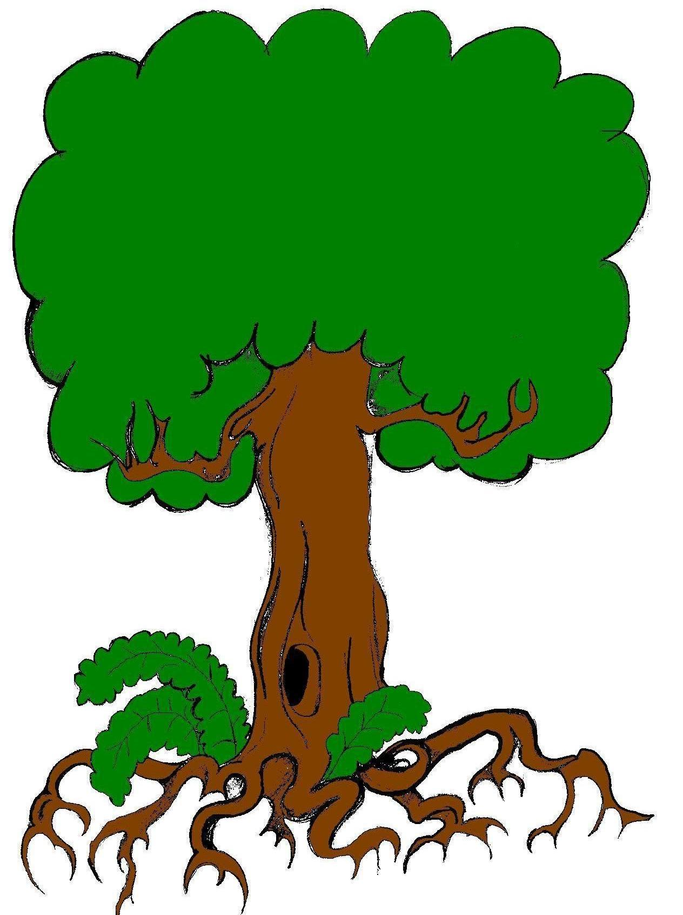



**Полетела птица – мать,**

**Своих деток поискать.**

**Чик-чирик, а ну, летите,**

**Свое гнездышко найдите.**

**(предложить детям придумать песенку птенчика**

**и посадить его на веточку, в соответствии с высотой звука)**